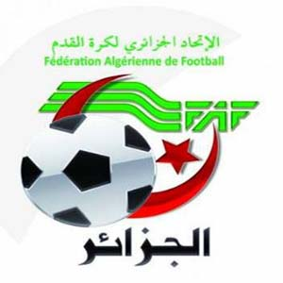
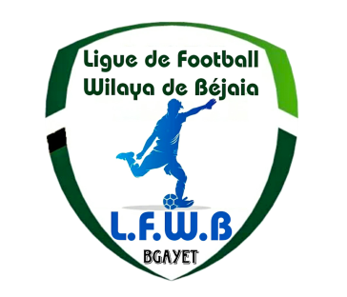
الفيدرالية الجزائرية لكرة القدم
Fédération Algérienne de Football

رابطة كرة القدم لولاية بجاية
Ligue de Football de la Wilaya de Béjaia

DIRECTION DES COMPETITIONS

HONNEUR

PROGRAMMATION 29° JOURNEE

VENDREDI 02 MAI 2025

Stades | Rencontres |  | Horaires
NACERIA | NC Bejaia | JS Melbou | 14 H 30
BENAL. PRINCIPAL | JS Bejaia | OS Tazmalt | 14 H 30
FERAOUN | O Feraoun | WRB Ouzellaguen | 14 H 30
BOUHAMZA | AS Bouhamza | JSB Amizour | 14 H 30
M’CISNA | O M’Cisna | CRB Ait R’Zine | 14 H 30
SMAOUN | NRB Smaoun | US Beni Mansour | 14 H 30
AOKAS | CRB Aokas | ARB Barbacha | 14 H 30
EXEMPT | USM Bejaia

*********************************

PLAY - OFF « U15 »
SAMEDI 03 MAI 2025

Stades | Rencontres |  | U15
OUZELLAGUEN | AC Ath Mellikeche | CR Bejaia | 11 H 00
SEDDOUK | OS Tazmalt | JSB Amizour | 13 H 00

**********************************

PLAY - OFF « U17 »
VENDREDI 02 MAI 2025

Stades | Rencontres |  | U17
SIDI AICH | AJT Oued Ghir | NRB Smaoun | 10 H 30

SAMEDI 03 MAI 2025

Stades | Rencontres |  | U17
OUZELLAGUEN | OC Akfadou | ES Beni Maouche | 13 H 00

**********************************

PLAY - OFF « U19 »
VENDREDI 02 MAI 2025

Stades | Rencontres |  | U19
SIDI AICH | AS Oued Ghir | RC Ighil Ali | 14 H 30
EXEMPT | JS Melbou

**********************************

SOUS TOUTES RESERVES DE CHANGEMENT.


DEPARTEMENT DE L’ORGANISATION DES COMPETITIONS

COUPE DE WILAYA 2024 – 2025

FEU ZOUBIR ABDERRAHIM

1/4 DE FINALE – CATEGORIES U15

SAMEDI 03 MAI 2025

Stades | Rencontres |  | U15
SEDDOUK | ASF Sidi Aich | JS Ichelladhen | 11 H 00

**********************************

SOUS TOUTES RESERVES DE CHANGEMENT.

